О присвоении наименований безымянным улицам села Кобенсай Тельжанского сельского округа Уалихановского района Северо-Казахстанской области
Решение акима Тельжанского сельского округа Уалихановского района Северо-Казахстанской области от 26 апреля 2021 года № 9. Зарегистрировано Департаментом юстиции Северо-Казахстанской области 27 апреля 2021 года № 7355
В соответствии с подпунктом 4) статьи 14 Закона Республики Казахстан "Об административно-территориальном устройстве Республики Казахстан", пунктом 2 статьи 35 Закона Республики "О местном государственном управлении и самоуправлении в Республике Казахстан", на основании заключения областной ономастической комиссии от 29 декабря 2020 года, с учетом мнения населения села, аким Тельжанского сельского округа РЕШИЛ:
1. Присвоить наименования следующим безымянным улицам села Кобенсай Тельжанского сельского округа, согласно прилагаемой схематической карте:
безымянная улица№1 – улица Абылай хан;
безымянная улица№2 – улица Абай.
2. Контроль за исполнением настоящего решения оставляю за собой.
3. Настоящее решение вводится в действие по истечении десяти календарных дней после дня его первого официального опубликования.
аким Тельжанского сельского округа | С. Утигенова
Приложение к решению акима
Тельжанского сельского округа
от 26 апреля 2021 года
№ 9
Схематическая карта о присвоении наименований безымянным улицам села Кобенсай Тельжанского сельского округа Уалихановского района Северо-Казахстанской области

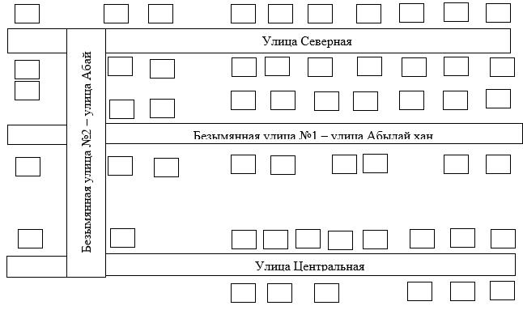

© 2012. РГП на ПХВ «Институт законодательства и правовой информации Республики Казахстан» Министерства юстиции Республики Казахстан

